实验3 函数、数组与指针
一、实验目的
1．掌握如何模块化的用函数来构建程序, 掌握函数的嵌套调用（和递归调用）的方法。理解数组的定义及应用，掌握数组和指针的定义、引用，理解指针与访问数组，掌握指针与数组的访问关系及通过指针遍历数组。
2．在编写和调试程序的过程中，培养发现问题、分析问题、解决问题的能力。
3．掌握复杂数据处理的方法。
二、实验预备知识
1．C++的分支及循环；
2．C++语言的数组定义，概念及应用；
3. 理解指针指向变量的等价关系及指针加一的性质；
4. 通过指针访问数组的方式。

三、实验内容
1.阅读下列程序，写出其运行结果，并指出其功能。
<1>
#include <iostream.h>

int hcf( int u , int v )
{
int a,b,t,r;

if (u > v) {
t = u ;
u = v ;
v = t ;
}
a = u ;
b = v ;
while ( ( r = b % a ) != 0 ){
b = a ;
a = r ;
}
return( a ) ;
}

int lcd( int u , int v , int h )
{
return( u * v / h ) ;
}

void main()
{
int u , v , h , l ;

cin >> u >> v ;
h = hcf ( u , v ) ;
cout << “hcf=” << h << endl ;
l = lcd ( u , v, h ) ;
cout << “lcd=” << l << endl ;
}
输入：48,32
h=16;l=6.
功能：求得u与v的最大公约数和最小公约数

<2>
#include <iostream.h>

long fib ( int g )
{
switch ( g )
{
case 0 : return 0;
case 1 :
case 2 : return 1;
}
return ( fib( g – 1 ) + fib( g – 2 ) ) ;
}

void main ( )
{
long k;

k = fib ( 7 );
cout << “k=” << k << endl ;
}

13
功能：递归函数调用，数列第n项等于前两项之和，第一项为1，第二项为1.

<3>
#include <iostream.h>
#include <string.h>

void main( )
{
char a[ 20 ] = ”TER” , b[ 20 ] = ”COMP” ;
int i = 0 ;
strcat( a , b ) ;
while (a[ i ++ ] != ’\0’ ) b[ i ] = a[ i ] ;
cout << b ;
}

CERCOMP
功能：将字符串a和b串联，但首字符为b的首字符

<4>
#include <iostream.h>

void main( )
{
int i = 0 , base , n , j , num[ 20 ] ;
cin >> n >> base ;
do{
i ++;
num[ i ] = n % base ;
n = n / base ;
}while ( n != 0 );
for ( j = i ; j >= 1 ; j--) cout << num[ j ] ;
}

将n取余于base后除以base，一直循环，直至n被base整除，
最后将取余结果倒序输出。

<5>
#include <iostream.h>

sub ( int x , int y , int *z )
{
*z = y – x ;
}

void main( )
{
int a,b,c;
sub( 10 , 5 , &a ) ;
sub( 7, a, &b ) ;
sub( a, b, &c ) ;
cout << a << ‘,’ << b << ‘,’ << c << endl ;
}

结果：-5，-12，-7
功能：通过指针进行一系列运算

<6>
#include <iostream.h>
#include <string.h>

void main()
{
int stre ( char[ ] ) ;
char str [ 10 ] , *p = str ;

gets ( p ) ;
cout << stre ( p ) << endl ;
}

int stre ( char str[ ] )
{
int num = 0 ;
while( * ( str + num ) != ’\0’ ) num ++ ;
return ( num ) ;
}

输入字符串，输出第一个空格前有几个字符

2.编写程序，实现以下功能。
<1> 输入10个不相同的整数给数组元素值，将数组按从小到大的次序排序。然后随机输入一个数，用折半查找法在数组中查找，如在数组中，则输出元素在数组中的位置；如不在，则输出提示。
#include<iostream>
using namespace std;

void bubble(int arr[], int len)
{
int temp;
for (int i = 0;i < len - 1;i++)
{
for (int j = 0;j < len - i - 1;j++)
{
if (arr[j] > arr[j + 1])
{
temp = arr[j];
arr[j] = arr[j + 1];
arr[j + 1] = temp;
}
}
}

cout << "您输入的数字从小到大依次为：" << endl;
for (int m = 0;m < len;m++)
{
cout << arr[m] <<",";
}
}

int main()
{
int arr[10];

for (int i = 0;i < 10;i++)
{
cout << "请输入第"<<i+1<<"个整数：";
cin >> arr[i];
}

bubble(arr, 10);

int num;
cout << "请输入想查找的数字：";
cin >> num;

if (num == arr[5])
cout << "该数字在数组中第6个" << endl;
else if (num > arr[5])
{
if(num==arr[7])
cout << "该数字在数组中第8个" << endl;
else if(num<arr[7]&&num==arr[6])
cout << "该数字在数组中第7个" << endl;
else if (num > arr[7])
{
if(num==arr[8]&&num==arr[8])
cout << "该数字在数组中第9个" << endl;
else if(num==arr[9])
cout << "该数字在数组中第10个" << endl;
else
cout << "该数字在数组不存在" << endl;
}
else
cout << "该数字在数组不存在" << endl;
}
else if (num == arr[4])
cout << "该数字在数组中第5个" << endl;
else if(num < arr[4])
{
if (num == arr[2])
cout << "该数字在数组中第3个" << endl;
else if (num < arr[2])
{
if(num==arr[1])
cout << "该数字在数组中第2个" << endl;
else if(num==arr[0])
cout << "该数字在数组中第1个" << endl;
else
cout << "该数字在数组不存在" << endl;
}
else if (num > arr[2]&&num==arr[3])
cout << "该数字在数组中第4个" << endl;
else
cout << "该数字在数组不存在" << endl;
}

system("pause");

return 0;
}
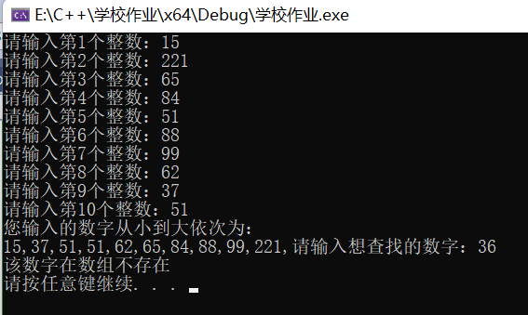

<2>利用指针分别统计一串字符串中的大、小写字母的个数。
#include<iostream>
using namespace std;

int main()
{
char str[]={"HelloAaAaAaAaaa"};
char* p = str;
int len = sizeof(str) / sizeof(str[0]);

int D = 0;
int X = 0;

for (int i = 0;i < len;i++)
{
if (int(*p) >= 65 && int(*p) <= 89)
D++;
else
X++;
p++;
}

cout << "大写字母个数为：" << D << endl;
cout << "小写字母个数为：" << X<<endl;

system("pause");

return 0;
}
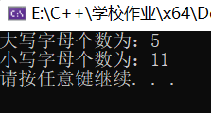

<3>利用指针将10个学生的姓名（英文）按升序排序。
#include<iostream>
using namespace std;

void bubble(string a[],int len)
{
cout << "排序前：" << endl;
for (int i = 0;i < len;i++)
{
cout << a[i] << " ";
}

string* p = a;
for (int i = 0;i < len - 1;i++)
{
p = a;
for (int j = 0;j < len - i - 1;j++)
{
if (*p > *(p + 1))
{
string temp;
temp = *(p);
*(p) = *(p + 1);
*(p + 1) = temp;
}
p++;
}
}

cout << endl;

cout << "排序后：" << endl;
for (int i = 0;i < len;i++)
{
cout << a[i] << " ";
}
}

int main()
{
string str[10] = { "zxc","xcv","vbn","cvb","bhj","hjk","adf","bnm","uio","klp"};

string* p = str;

bubble(p,10);

system("pause");

return 0;
}
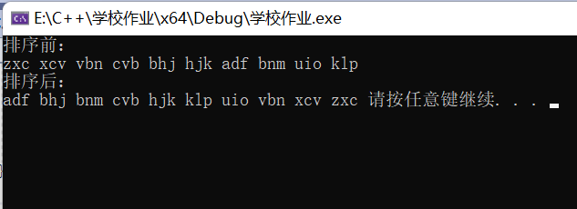

<4>定义一个有10个元素的数组，用其代表10个学生的考试成绩，从键盘输入10个成绩，统计平均成绩，输出高于平均成绩的序号。
#include<iostream>
using namespace std;

int main()
{
int score[10];
cout << "请依次输入十位学生的成绩" << endl;
for (int i = 0;i < 10;i++)
{
cout << "请输入第" << i + 1 << "位学生的成绩：";
cin >> score[i];
cout << endl;
}

int sum=0;
for (int j = 0;j < 10;j++)
{
sum += score[j];
}
cout << "平均成绩为：" << sum/10 << endl;

for (int m = 0;m < 10;m++)
{
if (score[m] > sum / 10)
cout << "第" << m + 1 << "位同学高于平均成绩" << endl;
}

system("pause");

return 0;
}
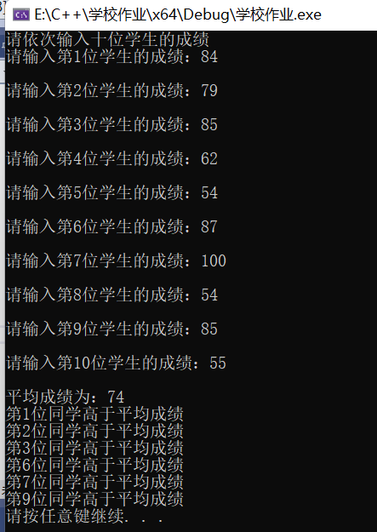

<5>定义一个4行5列的浮点型数组，输入该数组，统计每行的元素之和存放到一个一维数组中并输出。
#include<iostream>
using namespace std;

int main()
{
float f[4][5] =
{
{2.1,2.3,3.6,2.8,6.9},
{3.4,6.5,2.3,8.9,6.9},
{6.5,5.2,3.3,2.2,1.4},
{2.6,2.5,6.9,6.3,2.2}
};

float e[4]={0,0,0,0};
for (int i = 0;i < 4;i++)
{
for (int j = 0;j < 5;j++)
{
e[i] += f[i][j];
}
}

cout << "每行的元素之和存放到一个一维数组中并输出为：" << endl;
for (int i = 0;i < 4;i++)
{
cout << e[i] << " ";
}

system("pause");

return 0;
}
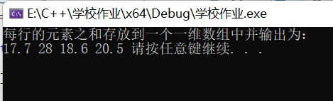
<6>定义一个字符数组，输入一串字符，统计其中字符的ACSII码值个位数是3的字符个数。
#include<iostream>
using namespace std;

int main()
{
string str;
cout << "请输入一串字符：" << endl;
cin >> str;

int len = str.length();
int num=0;

for (int i = 0;i < len;i++)
{
if (int(str[i] % 10 == 3))
num++;
}

cout <<str<< "中字符的ACSII码值个位数是3的字符个数为" << num << endl;

system("pause");

return 0;
}

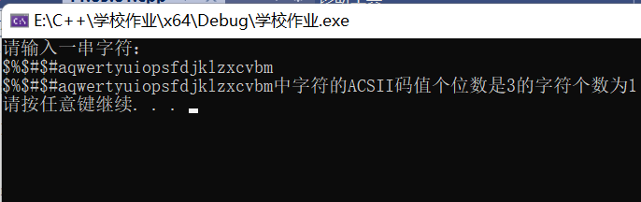
四、实验总结
1、理解数组的定义及应用，掌握数组和指针的定义、引用
2、理解指针指向变量的等价关系及指针加一的性质，以及通过指针访问数组的方式
3、了解string结构体的运用
4、理解指针与访问数组，掌握指针与数组的访问关系及通过指针遍历数组

